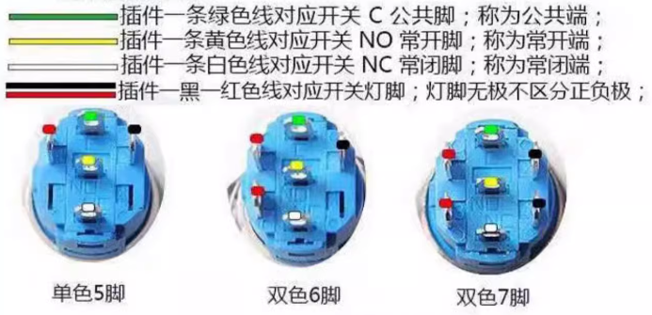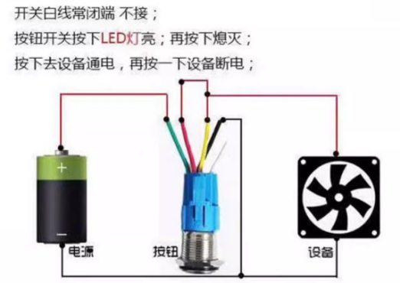

**也可用充电宝供电**

**或者充电头供电**

**注意充电头功率不要太高**

**扩3.3/GND为扩展焊盘 以此类推 水为水泵 板为stm32控制板**

不接

板3.3 板GND

18650供电

转USB

18650电池盒

VBAT GND

3.7V

PA6

扩GND

水VCC

水VCC

扩3.3

扩GND

PA5

扩3.3

PA7

扩GND

扩3.3

PA1

扩GND

GND

VCC

DC+ NC

DC- COM

IN NO

OUT1 PA1

X4 OUT2 PA2

OUT3 PA3

OUT4 PA4

VCC

OUT

GND

HC

SR501

调试供电

USB

USB

水泵

USB

USB

DAP

3.3

SWCIK

SWDIO

GND

3.3

SWCIK

SWDIO

GND

换挡

复位

电源

开关

自锁

扩

展

焊

盘

VBAT

GND

继电器

VBAT

GND

量显

VCC

I/O

GND

源鸣

USB

Stm32

VB 3.3

C13 G

C14 5V

C15 B9

A0 B8

A1 B7

A2 B6

A3 B5

A4 B4

A5 B3

A6 A15

A7 A12

B0 A11

B1 A10

B10 A9

B11 A8

R B15

3.3 B14

G B13

G B12